餅乾打人喜餅試吃申請單
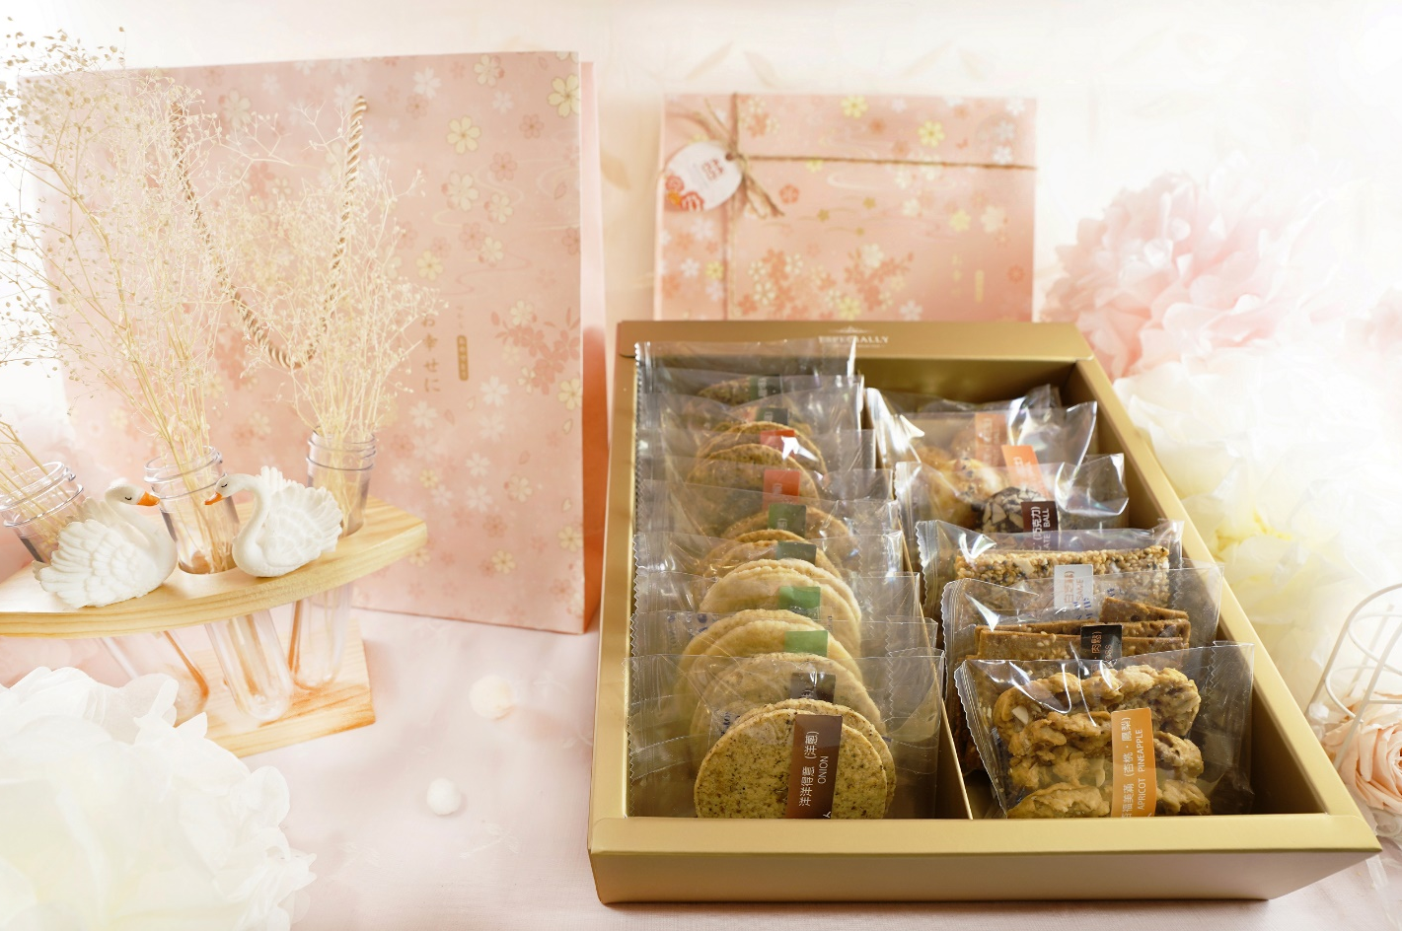

餅乾打人冠軍手工餅乾，以初衷為本，從故鄉、土地、天然出發，串起每份善意的延續這是一份 甜美的體驗如您符合申請資格請詳閱下方申請說明，祝您有個美好的體驗

喜餅試吃申請條件資格所需資料 : ( 申請前請詳閱以下說明 )
申請對象 : 在一年內結婚的新人，每對新人最多只限申請2盒喜餅試吃盒，試吃盒不提供客製處理 且恕不受理多位新人團體申請自取或宅配
喜餅試吃盒介紹如下 :
(1)喜餅試吃盒一盒249元( 原價533元 )
(2)外包裝 : 櫻花戀紙盒附贈櫻花戀提袋一個
(3)內容物 : 2片(顆)裝餅乾共13款、3片裝限量隱藏版餅乾共3款
(4)餅乾打人DM一份
申請資料如下 : ( 所需資料請上傳LINE )
(1)準新娘姓名 : (1)準新郎姓名 :
(2)電 話 : (2)電 話 :
(3)地 址 : (3)地 址 :

(4)請提供婚期日期 : 年 月 日及結婚照
(5)門市自取日期 : 年 月 日 上午/下午 點 ( 預約取貨日期或親自門市免費試吃 )
(6)宅配出貨日期 : 年 月 日( 需先匯款、運費自付130元、離島220元 )
訂購喜餅禮盒運費優惠如下 : 宅配滿2000元免運費，折扣後金額每滿5000元可配送1個宅配點、最多可配送5個宅配點
餅乾打人烘焙坊銀行帳號如下:
第一銀行 /大稻埕分行/代號 : 007
帳號 : 111-10-067827
戶名 : 餅乾打人烘焙坊
匯款後請LINE您的帳號後五碼給餅乾打人客服以便核對款項、謝謝
餅乾打人官網 : www.cookies123.com
客 服 專 員 : 吳小姐(Linda) 客服電話 : 0923-190095 LINE ID : a141421141421
門 市 地 址 : 台北市迪化街一段72巷14號(霞海城隍廟正對面72巷)營業時間:週二至週日上午9:30至下午18:00(週一公休)

